Архитектура приложения Parser

Программа представляет собой консольное приложение. Работа программы выполняется в цикле while(true), где ожидает команду от пользователя (рисунок 1). В свою очередь, пользователь, прописав команду, ожидает отклик api.
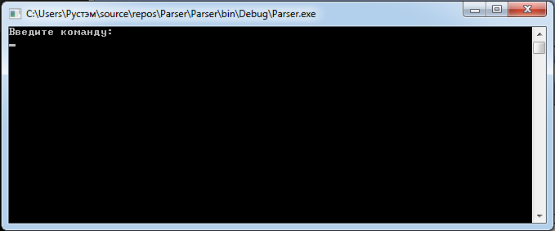
Рисунок 1 – Ожидание команды

Программа имет 4 api.
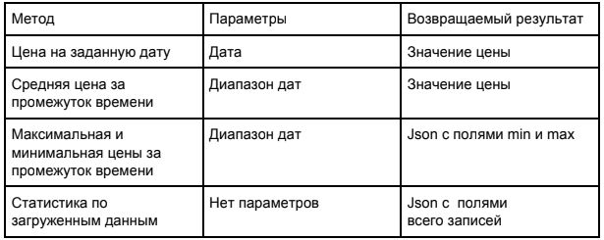
Перед выполнением каждой api формируется массив ArrayList(). Он инициализируется в функции FileLoad(). Сначала функция скачивает файл.
using (var client = new WebClient())
{
client.DownloadFile(new Uri(link), path);
}
И далее просматривает файл построчно в цикле while ((line = sr.ReadLine()) != null). Используя регулярные выражения, выделяются даты и цена.
if (Regex.IsMatch(line, @"\d+[.]{1}\d+[.]{1}\d+", RegexOptions.IgnoreCase))
{
regex = new Regex(@"\d+[.]{1}\d+[.]{1}\d+");
MatchCollection matches = regex.Matches(line);
DateTime date1 = DateTime.Parse(matches[0].Value);
DateTime date2 = DateTime.Parse(matches[1].Value);
regex = new Regex(@"\d+[,]?\d*\S{1}$");
…
Они присваиваются к свойствам объекта Period, явлющимся эелементом массива ArrayList().

Вводя команду “1”, пользователь обращается к api 1. Далее программа запросит дату. После чего, будет вывод соответствующего значения цены (рисунок 2).
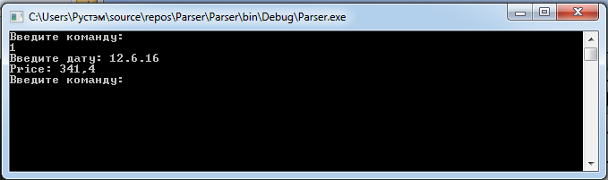
Рисунок 2 – Работа api 1
В функции просматривается массив, где объекты проверяются на условие вхождения даты в период.
foreach (Period period in arrayPeriod)
if (period.date1 <= date && date <= period.date2)//Если дата попадает в период
{
price=period.price;// то выводим цену
break;
}

Введя команду “2”, идет обращение к api 2. Программа запросит начальную и конечную дату, после чего выведет среднее арифметическое цены за данный промежуток времени (рисунок 3).
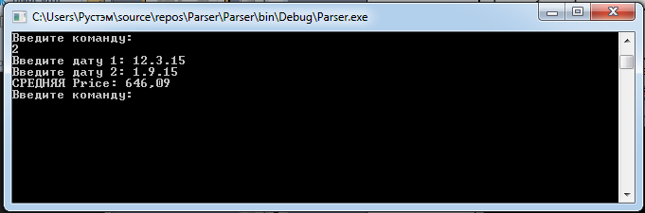
Рисунок 3 – Работа api 2
Работа функции аналогична предыдущей, только дополнительно проверяет условие прохождения второй даты в период, а также имеет механизм вычисления средней цены.
if (period.date1 <= tdate1 && tdate1 <= period.date2
|| period.date1 < tdate2 && tdate2 > period.date2)//если первая дата вхдит в период
{
//Console.WriteLine("Price: " + period.price);
q++;
price += period.price;//то начинам суммирование цен
}
else if (period.date1 <= tdate2 && tdate2 <= period.date2)//когда вторая дата входит в период
{
//Console.WriteLine("Price: " + period.price);
q++;
price += period.price;
price= price / q;//то выводим среднию цену
break;
}

Команда 3, вызывает api 3. Программа запрашивает начальную и конечную даты. И далее выгружает минимальную и максимальную цену за период времени в структурированный json – файл (рисунок 4).
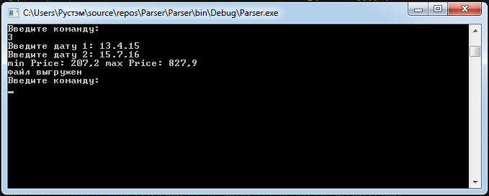
Рисунок 4 – Работа api 3

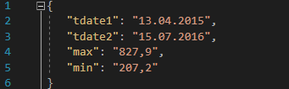
Рисунок 4.2 – Структура json api 3

Работа аналогична работе api 2. Однако отличается, условие минимальной и максимальной цены.
if (period.price < min)
min = period.price;
if (period.price > max)
max = period.price;

И также вставлен функционал формирования json - докумената.
text = "{\n" +
" \"tdate1\": \"" + tdate1.ToString("dd.MM.yyyy") + "\"," +
"\n \"tdate2\": \"" + tdate2.ToString("dd.MM.yyyy") + "\"," +
"\n \"max\": \"" + max + "\"," +
"\n \"min\": \"" + min + "\"" +
"\n}";
using (StreamWriter sw = new StreamWriter("download / api3result.json", false, System.Text.Encoding.Default))
{
sw.WriteLine(text);//запись в файл
}
Console.WriteLine("файл выгружен");
return;

Команда “4”, вызывает api 4. Программа выгружает статистику в структурированный json – файл (рисунок 5).

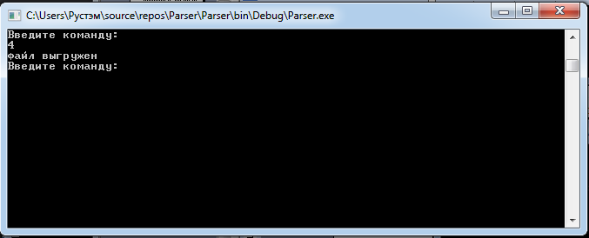
Рисунок 5 – Работа api 4
В цикле формируется документ
text += "\"Period" + q + "\" :{\n";
text += " \"price\": \"" + price + "\",\n";
text += " \"date1\": \"" + period.date1.ToString("dd.MM.yyyy") + "\",\n";
text += " \"date2\": \"" + period.date2.ToString("dd.MM.yyyy") + "\"\n";
text += "},\n";
q++;
И далее выгружается в файл (рисунок 6).
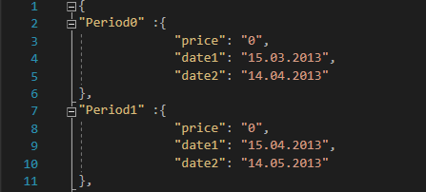
Рисунок 6 – Структура json api 4

